Конспект уроку з використанням цифрових технологій
Прізвище, ім'я автора розробки
Пустовіт Наталія Володимирівна
Повна назва закладу освіти
Дмитрівська ЗОШ І-ІІІ ступенів, Горішньоплавнівської міської ради, Кременчуцького району, Полтавської обасті
Посада
Вчитель початкових класів
Предмет, за яким подається розробка
Початкова школа: природнича освітня галузь

ТЕМА УРОКУ
Звідки беруться хмари
Клас | Тип уроку
2 | комбінований (урок розвитку та формування компетентностей);
Цифрові інструменти\сервіси\ресурси | Базові поняття і терміни
Glogster (http://edu.glogster.com), Powtoon.com (https://www.powtoon.com),  Padlet.com (https://padlet.com),  PearDeck (https://www.peardeck.com),  Kahoot (https://kahoot.com),  Wordart.com (https://wordart.com/),  освітній проект «На Урок»,  Google-форми. | Хмари, хмарність, стани води(твердий, рідкий, газоподібний), випаровування, види хмар(перисті, купчасті, шаруваті)
Очікувані результати навчання
● дитина об’єднується з іншими дітьми у групи, пари для спільної діяльності;
● висловлює та аргументує власну думку;
● зіставляє почуте з власним досвідом, висуває власні гіпотези;
● ставить запитання вчителю і одноліткам щодо інформації, яка викликає сумнів або є незрозумілою;
● розповідає про власні почуття та емоції, від прослуханого та побаченого, відповідає на запитання;
● передає інформацію в таблицях, схемах, діаграмах за допомогою вчителя;
● обговорює зміст і форму простого медіатексту (прогноз погоди);
● створює прості візуальні медіапродукти (колаж, ментальна карта);
● описує, як вода перетворюється на пару або лід / сніг, як тане лід / сніг, утворюється роса / іній / туман / дощ / паморозь;
● встановлює взаємозв’язок між порою року і погодою;
● знає, як утворюються хмари, які види хмар існують;
● розуміє прогноз погоди на радіо і телебаченні;
● розрізняє та називає види опадів.
ПЛАН УРОКУ
Етап уроку
І. Орієнтація, мотивація діяльності.
1. Створення позитивного психологічного клімату класу.
Вправа «Очікування»
(Створення Google-форми, для опитування учнів їхнього настрою)
2. Вправа «Як почуває себе ненька Україна?»(хвилинка метереології)
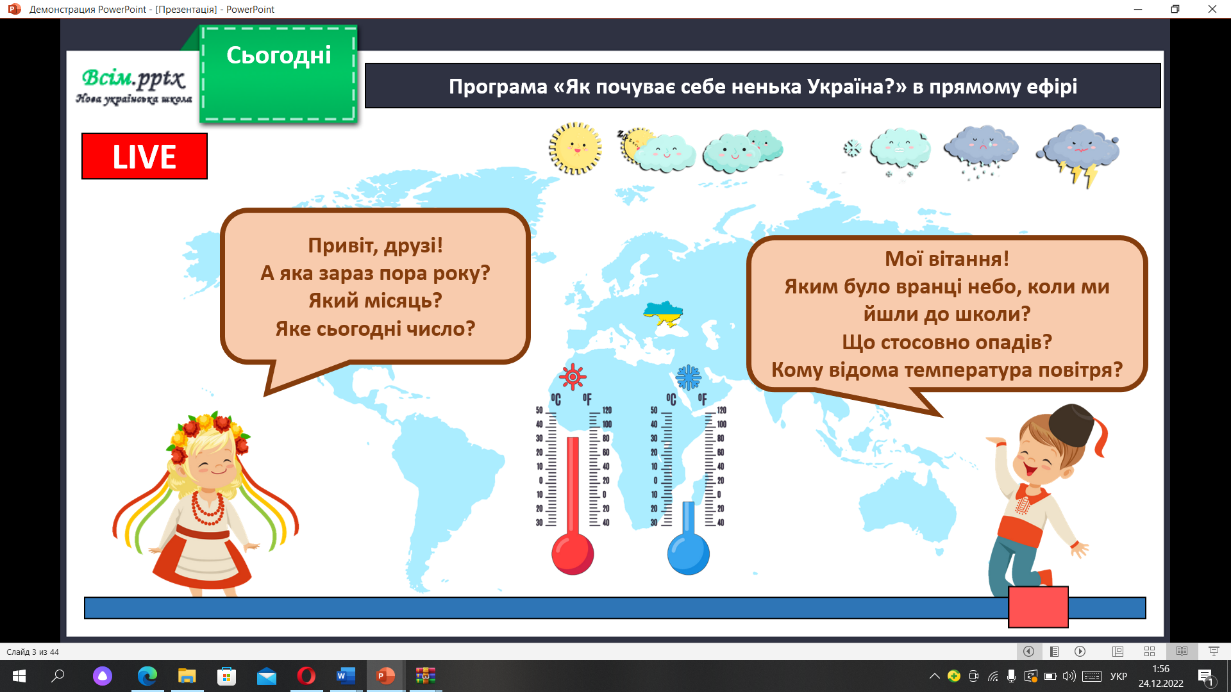
ІІ. Цілепокладання.
- Повідомлення теми, мети, завдань уроку.
PearDeck (https://www.peardeck.com) інтерактивна презентація на протязі уроку
- Сьогодні ми говоритимемо про хмари.
- Що таке хмари?
- Де вони беруться і як утворюються?
- З яких хмар можна чекати дощу, а з яких ні?
- Дуже часто ви малюєте сонечко в небі і хмаринки. А чи задумувались над тим на що схожа хмаринка ? Чи розглядали кумедних хмаринок? ( відповіді учнів ). Сьогодні на уроці ми ознайомимося із процесом утворення хмар, їхніми видами, навчимося робити висновки з дослідів.
2. Визначення очікуваних результатів.
Вправа “ЗХД” (“Знаю - Хочу дізнатися - Дізнався/Дізналася”)

З | Х | Д

У стовпчик “З” - поставити плюсик, учні промовляють, що вже знали з цієї теми.
У стовпчик “Х” - чого хотіли дізнатися під час уроку, а у стовпчик «Д» в кінці уроку, що нового дізналися
3.Мотивація навчальної діяльності.
ІІІ. Цілереалізація.
1.Перевірка домашнього завдання, актуалізація й корекція опорних знань, практичного досвіду учнів.
Створення онлайн – тесту на освітньому проекті «На Урок», для перевірки домашнього завдання.
2.Поглиблення навчального матеріалу, ознайомлення з правилами, алгоритмами виконання певних дій (ввідні, вступні вправи).
1. Wordart.com (https://wordart.com/) . Створення хмари слів з теми
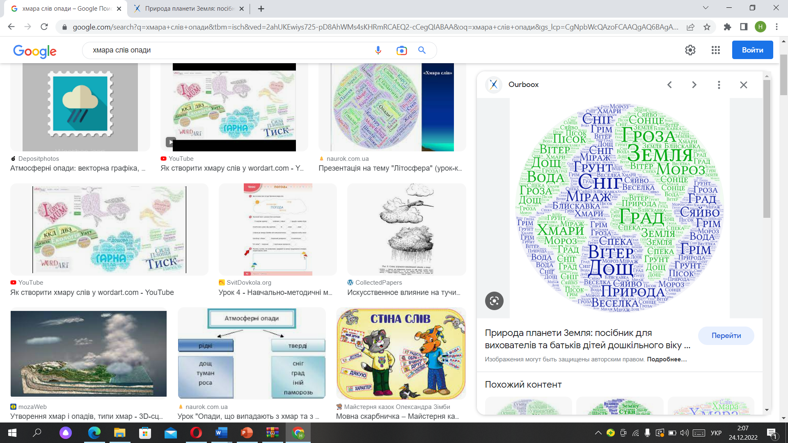
2. - А чи знаєте ви звідки береться дощ? (відповіді дітей)
- Як він потрапляє в хмару?
Дослід 1
Проводить вчитель.
Опис досліду: вмикаємо електричний чайник і тримаємо над ним тарілку.
Обговорення: тарілка стала вологою, але ж ми не наливали в неї води. Вона була абсолютно сухою.
- Де взялася вода на тарілочці? Вона випарувалась.
Бесіда:
- У природі дуже сильне випаровування можна зустріти над водоймами у спекотні дні. Головним у створенні хмар є сонце, воно і нагріває і випаровує воду. Коли водяна пара потрапляє у холодні шари повітря, то вона перетворюється на кристалики льоду або на крапельки води.
Краплинка до краплинки і утворюється хмарка.
Powtoon.com (https://www.powtoon.com) перегляд відео, як утворюється хмара
- Творча робота
Інструкція для роботи групи
Проблемне питання. Які бувають хмари?
- Розгляньте основні види хмар, прочитайте їх назви.( Glogster (http://edu.glogster.com)
- Виготовте макет основних видів хмар за допомогою аплікації.
- Після завершення - приберіть свої робочі місця.
- Відсканувати QR-коди та виконати завдання інтерактивних вправ онлайн.
- Презентуйте роботу групи. Продемонструйте макети, виготовлених вами хмар, та ознайомте з результатами виконаних інтерактивних вправ онлайн.
Назва інтерактивної вправи | Покликання на вправу | QR-код
Якими бувають хмари? | https://learningapps.org/watch?v=pegxkm74322
Хмарність та опади | https://learningapps.org/watch?v=p7kf88e2522

- Первинне застосування знань (пробні вправи).
Створіть ментальну карту “Види хмар”, використовуючи підказки.
Spiderscribe (https://www.spiderscribe.net/)
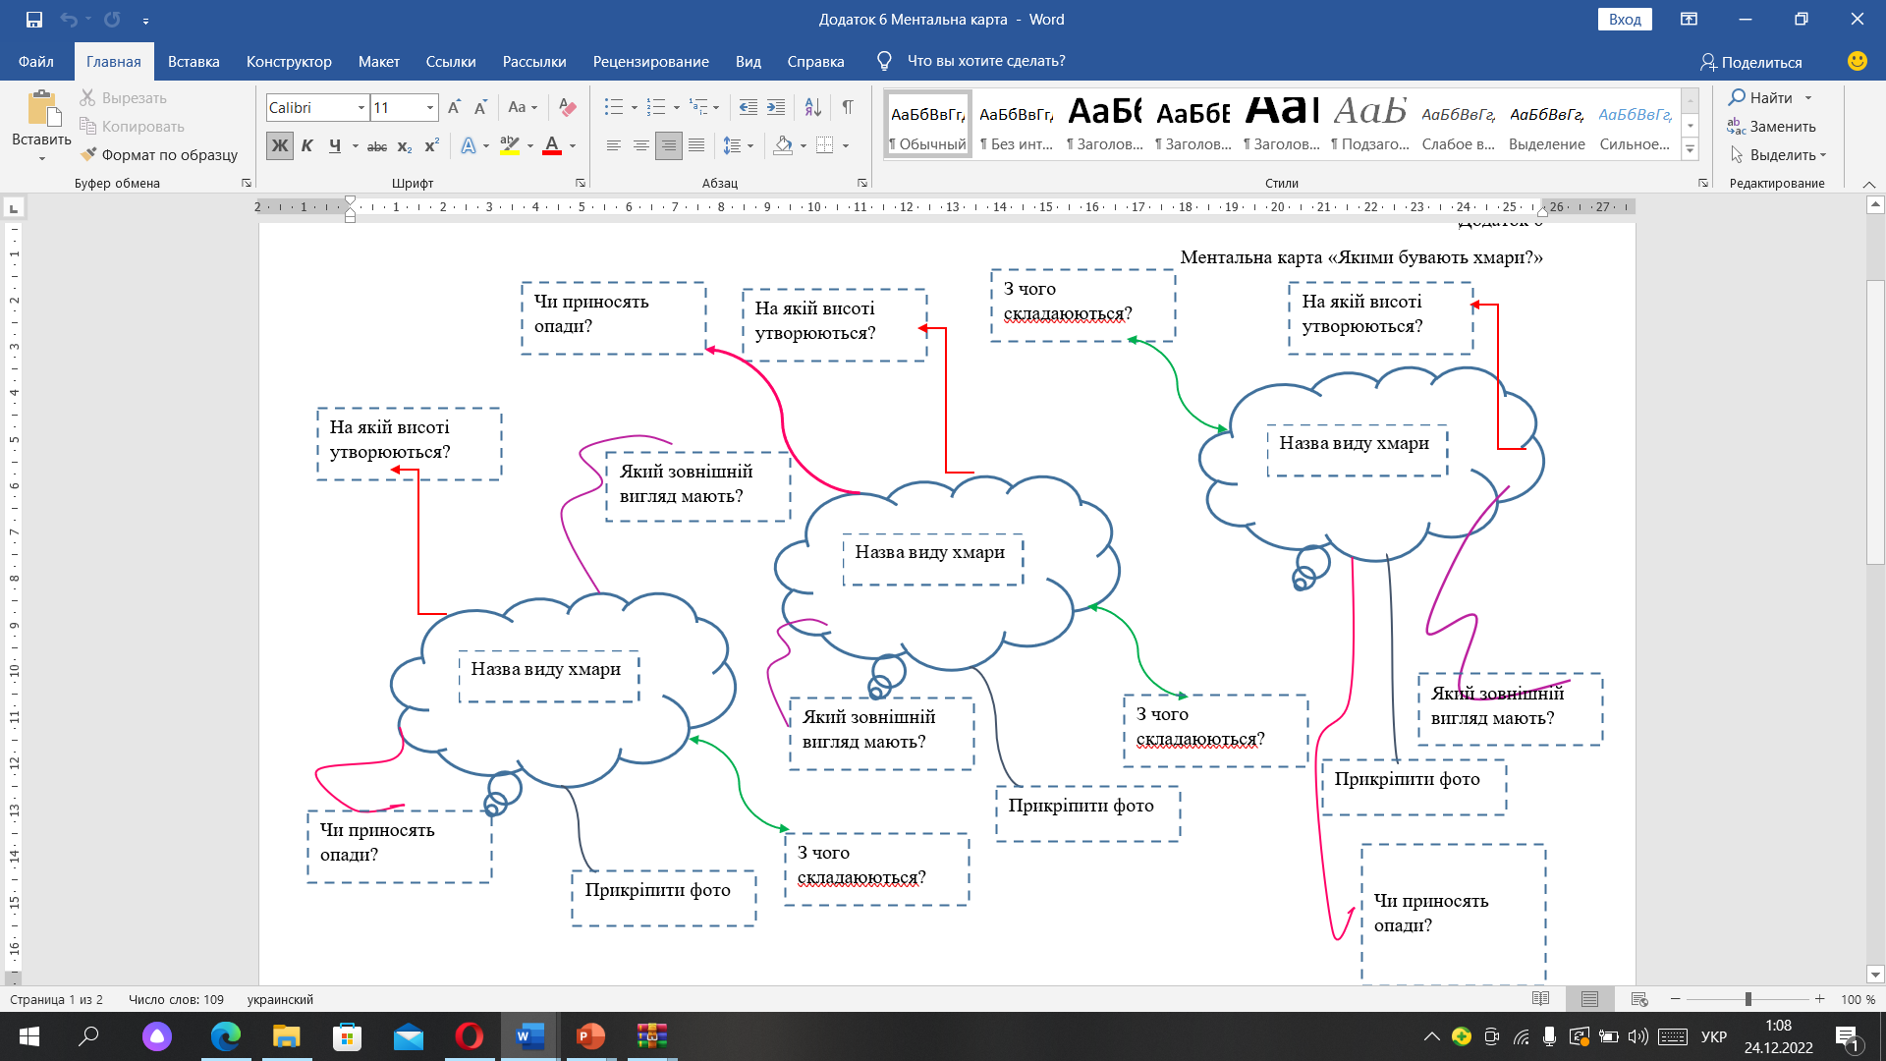
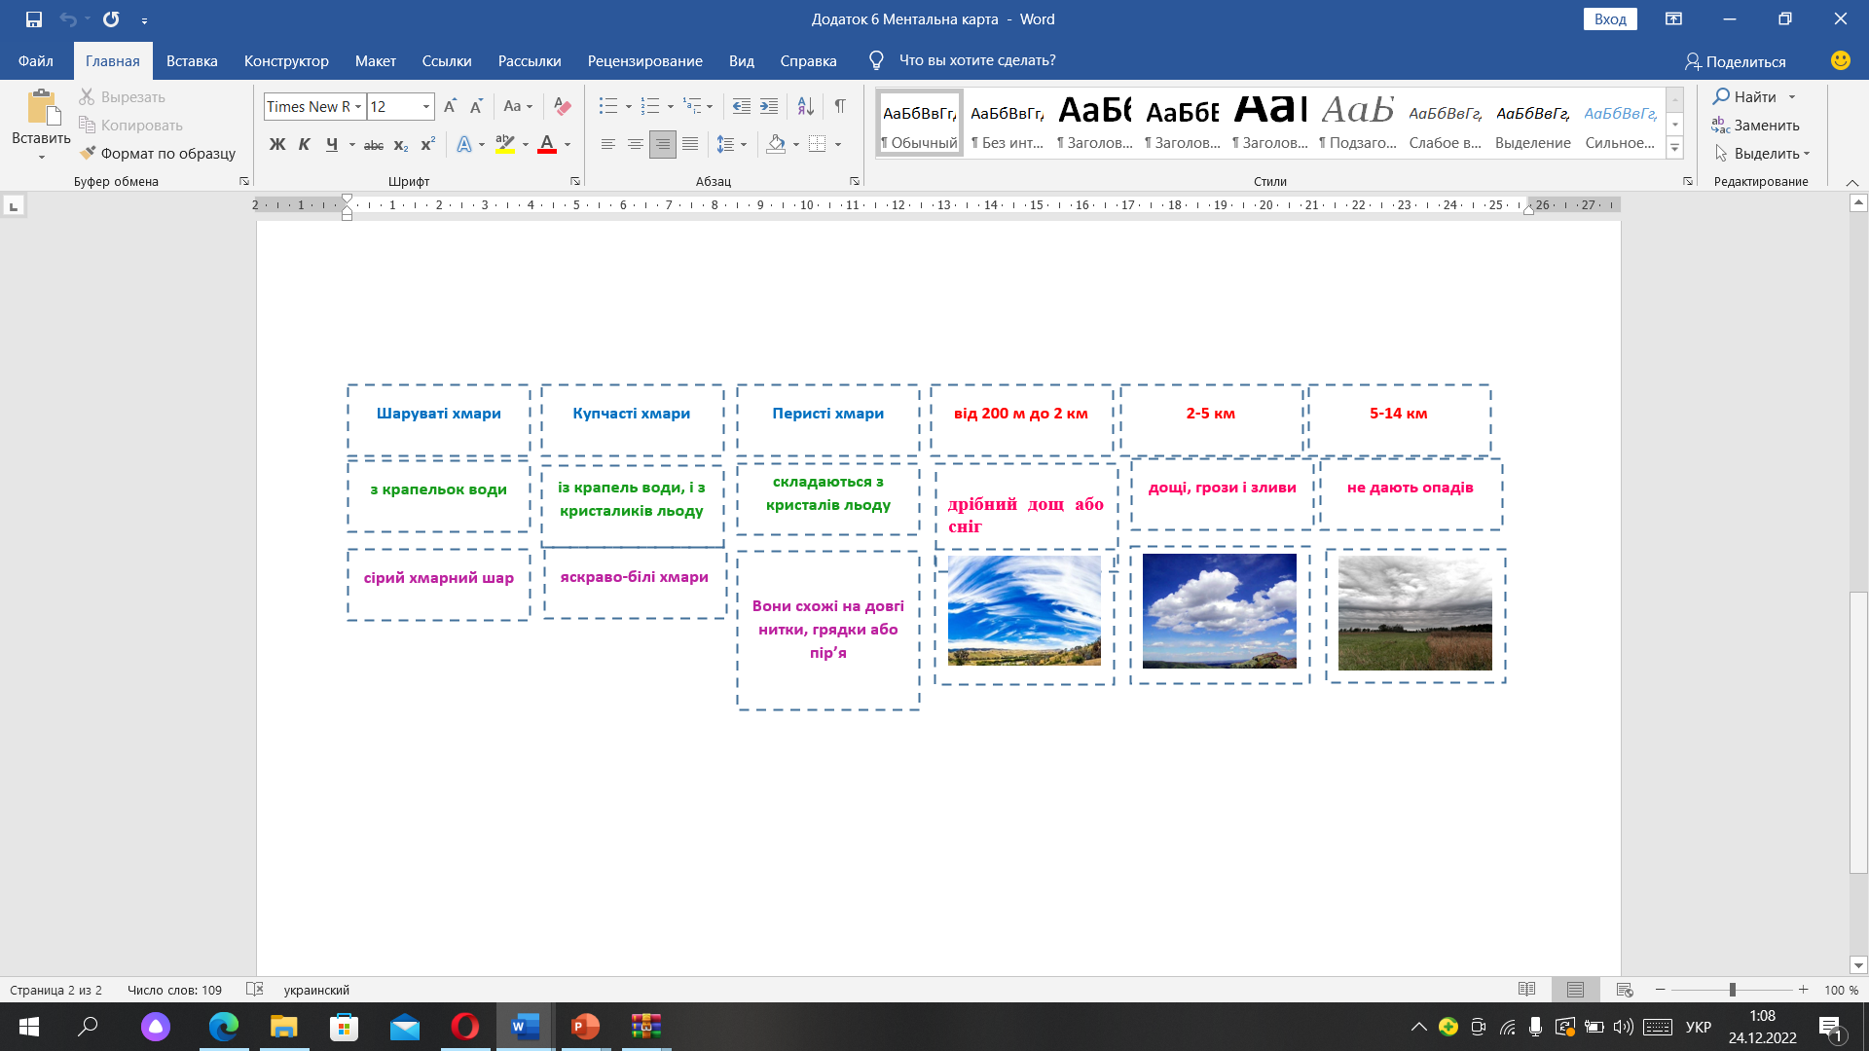
Презентуйте роботу групи. Продемонструйте, створену вами ментальну карту “Види хмар”
- Фізкультхвилинка (релаксація).
https://www.youtube.com/watch?v=jqy7Rm8n4Fk
- Застосування учнями знань і дій у стандартних умовах з метою засвоєння навичок (тренувальні вправи ).
      - Kahoot (https://kahoot.com) проведення вікторини «Що я знаю про хмари»
      - Вправа «Закінчи речення»
- Водяна пара у холодних шарах повітря перетворюється на крапельки ...( води )
- Скупчуються вони і утворюють дощові або снігові ...( хмари )
- Коли краплі, зливаючись, стають важкими, то з хмари йде ... ( дощ )
- А якщо у нас зима, то з неба падають ...( сніжинки )

- Творче перенесення знань і навичок у нові чи змінені умови з метою формування умінь (творчі вправи).
Творча робота в групах «Картинна галерея. Складіть невелику казочку « Хто радіє дощу і чому?»
(Діти в групах малюють малюнки, хто радіє дощу, і переміщаючись по колу презентують свій малюнок.)
ІV. Рефлексивно-оцінюючий.
1.Підбиття підсумків уроку.
Повертаємося до вправи “ЗХД” (“Знаю - Хочу дізнатися - Дізнався/Дізналася”)

З | Х | Д

У стовпчик “Д” - діти повідомляють про те, що дізналися під час вивчення теми, порівнюють із тим, що хотіли дізнатися.
2. Повідомлення домашнього завдання та інструктаж щодо його виконання.
Розміщення домашнього завдання на віртуальній дошці Padlet.com (https://padlet.com),
Кожному із результатів обчислення відповідає певна літера, записавши які ви дізнаєтеся і повторите назви основних видів хмар.
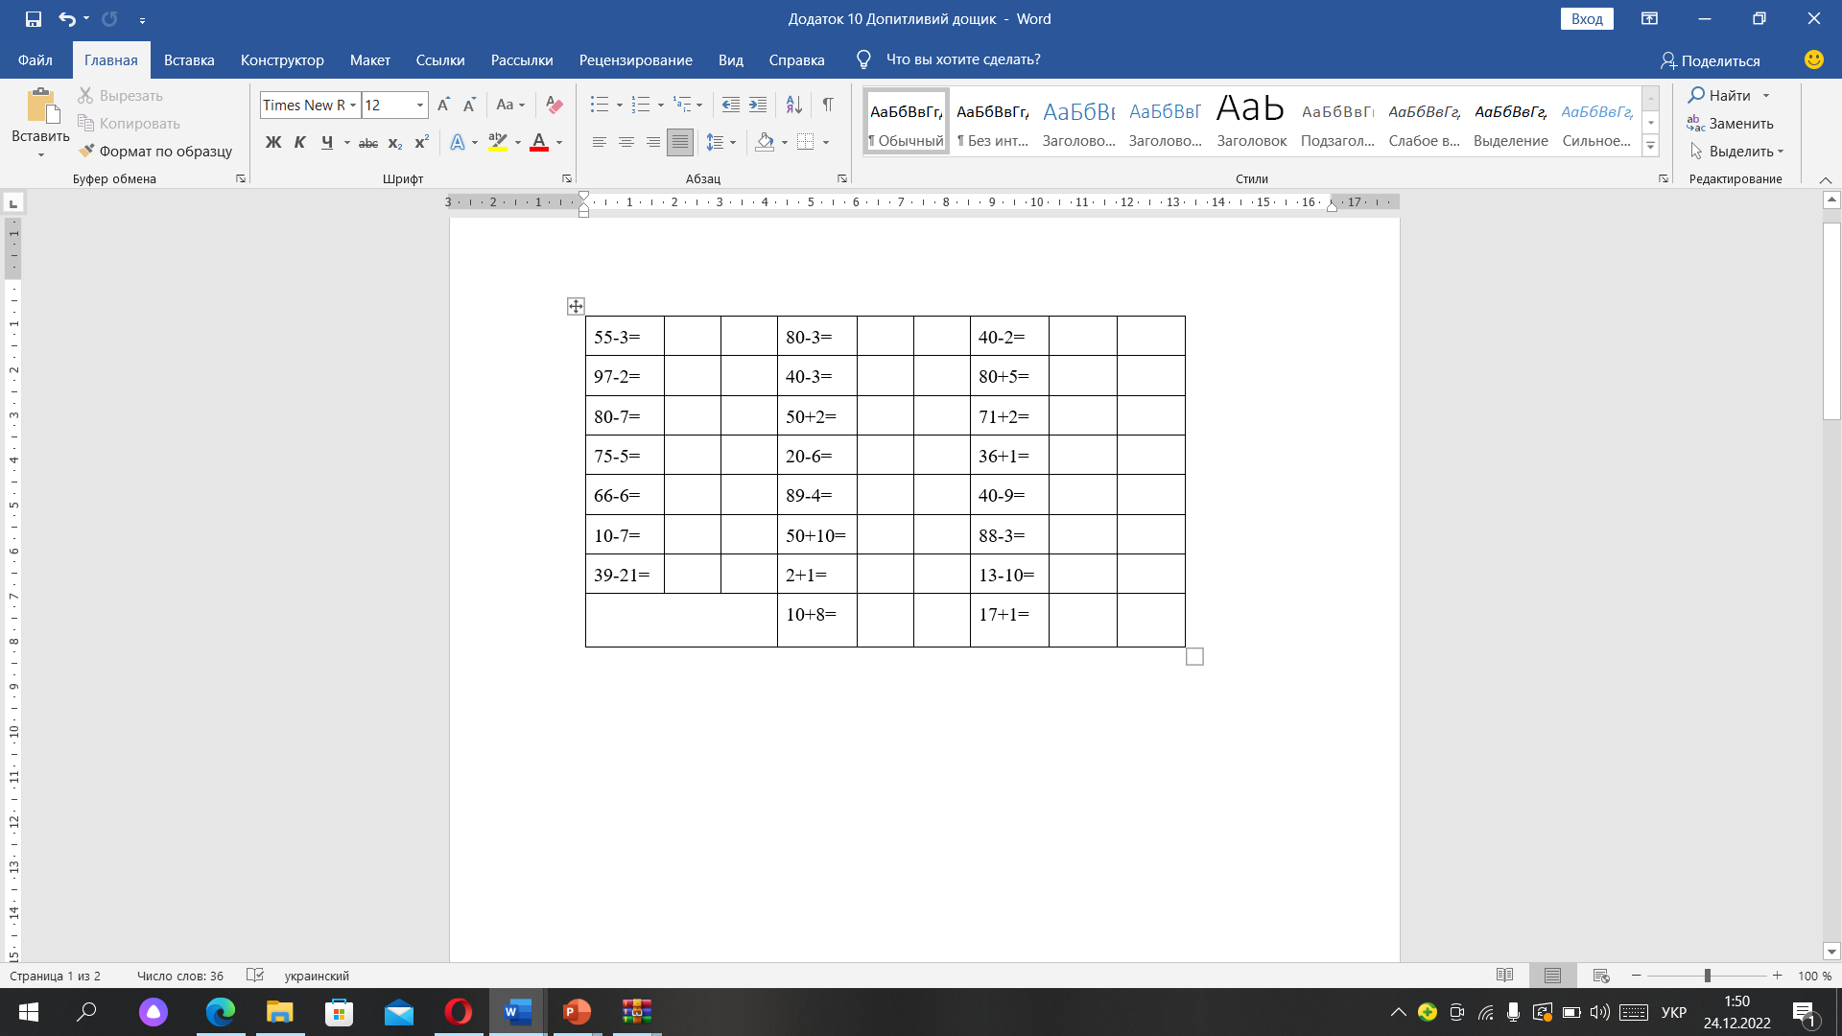

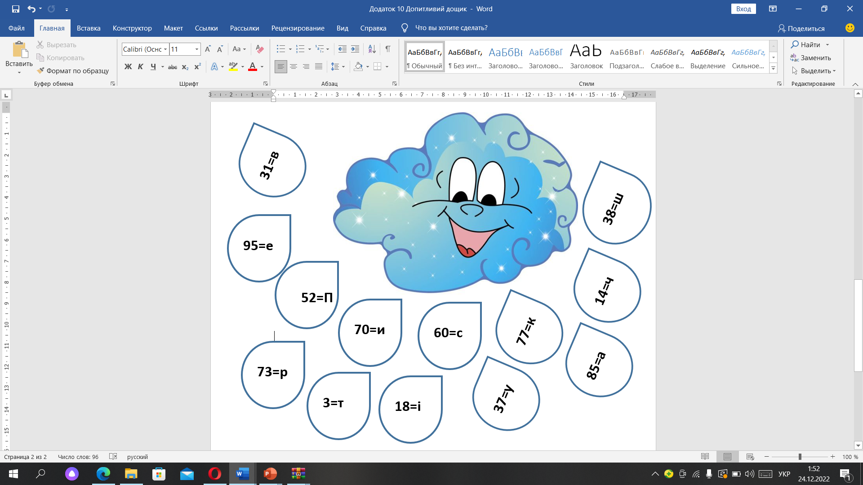
3. Рефлексія.
4. Оцінювання.
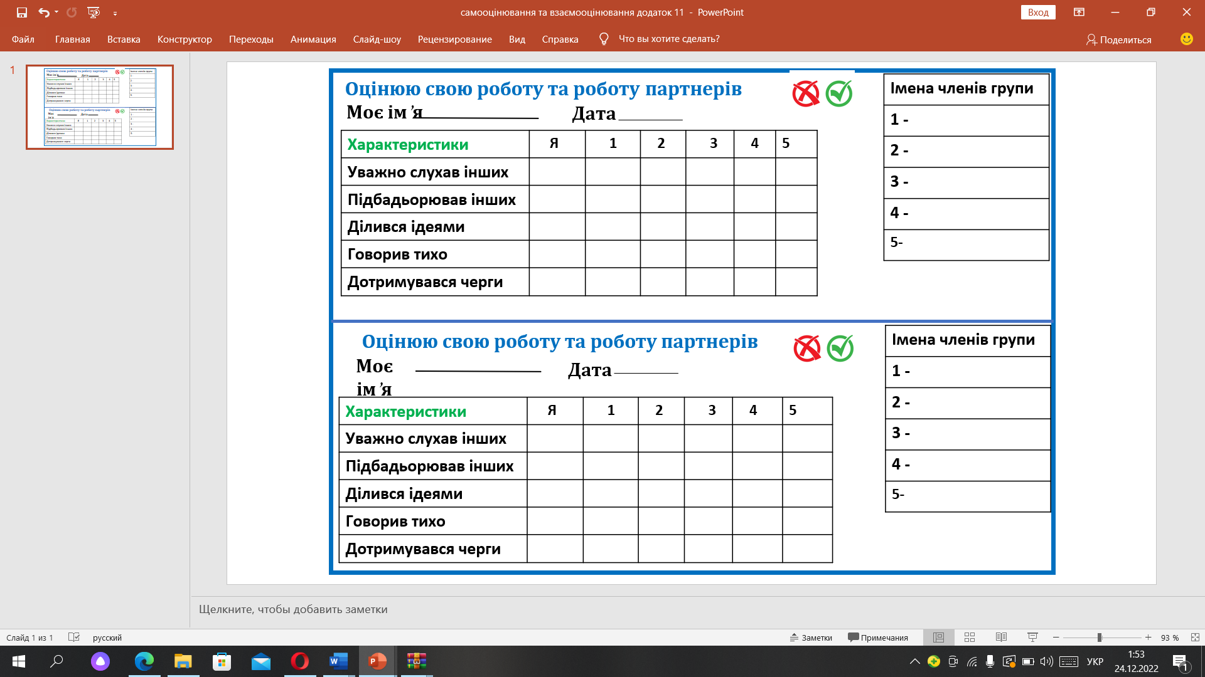
Тривалість етапу
1. Орієнтація, мотивація діяльності. (до 4 хв)
2. Цілепокладання. (до 2 хв)
3. Цілереалізація (до 30 хв)
4. Рефлексивно-оцінюючий (до 6 хв)

